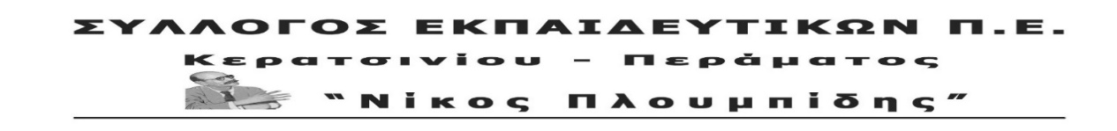
http://spe-ploumpidis.blogspot.com/ αρ. πρωτ. 657 5/05/2021

ΟΛΟΙ ΚΑΙ ΟΛΕΣ ΣΤΗΝ ΚΙΝΗΤΟΠΟΙΗΣΗ ΣΤΟΙ ΥΠΟΥΡΓΕΙΟ ΠΑΙΔΕΙΑΣ ΤΗΝ ΠΑΡΑΣΚΕΥΗ 7 ΜΑΪΟΥ ΣΤΙΣ 11 Π.Μ.

Η φετινή σχολική χρονιά, λόγω και της πανδημίας, απέδειξε με τον πιο αποκαλυπτικό τρόπο τις διαχρονικές τεράστιες ελλείψεις εκπαιδευτικών στα σχολεία. Ξεπεράσαμε φέτος τους 53.000 αναπληρωτές και ακόμα υπάρχουν πολλά κενά, ενώ συνταξιοδοτούνται πάνω από 8.000 συνάδελφοι, που σημαίνει ότι με τα σημερινά δεδομένα χρειάζονται πάνω από 62.000 με την έναρξη του νέου σχολικού έτους. Τώρα φαίνεται περισσότερο από ποτέ η ανάγκη μαζικών μόνιμων διορισμών, η ανάγκη ΜΟΝΙΜΟΠΟΙΗΣΗΣ ΟΛΩΝ ΤΩΝ ΑΝΑΠΛΗΡΩΤΩΝ οι οποίοι τόσα χρόνια δεν καλύπτουν κάποια έκτακτα κενά αλλά τους εαυτούς τους!
Οι συμβασιούχοι εκπαιδευτικοί όλων των ειδικοτήτων, πρωτοβάθμιας και δευτεροβάθμιας, γενικής και ειδικής, πλήρους και μειωμένου ωραρίου, τρίμηνοι, αδιόριστοι, απολυμένοι λόγω παράβολου, πρέπει συσπειρωμένοι στα σωματεία τους να απαντήσουν με ενότητα και αποφασιστικότητα.
Να διεκδικήσουν:
- Εδώ και τώρα μονιμοποίηση όλων των αναπληρωτών - συμβασιούχων εκπαιδευτικών που δουλεύουν τα τελευταία χρόνια στα σχολεία. Κατάργηση του νόμου Γαβρόγλου.
- Κατάργηση του θεσμού των τριμήνων, των ΑΜΩ και των πολλαπλών κατηγοριών αναπληρωτών.
- 12μηνη σύμβαση για όλους τους αναπληρωτές, εξίσωση δικαιωμάτων με τους μόνιμους.
- Κάλυψη εδώ και τώρα όλων των κενών στα σχολεία. Ούτε ένας συνάδελφος απολυμένος.
- Κάθε εκπαιδευτικός να διδάσκει το επιστημονικό του αντικείμενο.
- Να καταργηθούν οι διατάξεις που δίνουν στους Διευθυντές Εκπαίδευσης τη δικαιοδοσία κατάρτισης πινάκων αναπληρωτών, καθώς και πρόσληψης-απόλυσης αναπληρωτών ανά Διεύθυνση.
- Άμεση σύσταση οργανικών θέσεων σύμφωνα με τις πραγματικές ανάγκες των σχολείων για όλες τις ειδικότητες.

ΤΟ Δ.Σ.


